**Instituto Politécnico Nacional**

**Escuela Superior de Computo**

***Alumnos:***

* ***Domínguez López Cassandra***
* ***Fonseca Sánchez Jorge Jared***
* ***Monroy Ramírez Oscar Gerardo***

***Grupo:*** *5CV1*

***Unidad de Aprendizaje:*** *Instrumentación y Control*

***Docente:*** *Cervantes de Anda Ismael*

***Evidencia:*** *Practica No.1 “Determinación de errores en instrumentación”*

***Fecha****: 13 de septiembre del 2023*

Contenido

Objetivo 3

Objetivo General 3

Objetivos específicos 3

Marco Teórico 3

¿Qué es un instrumento de medición? 3

Características fundamentales de los instrumentos de medición. 4

• Precisión: 4

• Exactitud: 4

• Resolución: 4

• Sensibilidad 4

• Repetibilidad: 4

Tipos de Errores en la medición. 4

• Error sistemático 4

• Error aleatorio 4

• Error de paralaje 5

• Error de escala 5

• Error de muestreo 5

Desarrollo 5

Simulaciones y diagramas esquemáticos 11

Mediciones Indirectas 11

Cuestionario 12

Conclusiones y observaciones 12

Referencias Documentales 12

# Objetivo

## Objetivo General

Al término de la práctica el alumno aprenderá a manejar los errores en los instrumentos de medición, para de esta manera encontrar el valor más exacto posible de la variable en cuestión.

## Objetivos específicos

* Evaluar la precisión de los instrumentos mediante la comparación de las lecturas obtenidas con las lecturas de los estándares de referencia.
* Determinar la repetibilidad de los instrumentos, es decir, la capacidad del instrumento para proporcionar lecturas consistentes cuando se mide la misma magnitud varias veces.
* Analizar la reproducibilidad de los instrumentos, referente a la capacidad de diferentes operadores para obtener lecturas consistentes al medir la misma magnitud con el mismo instrumento.
* Comparar los resultados de la práctica con resultados simulados, a fin de verificar la cercanía de estos y observar la diferencia entre las lecturas obtenidas.

# Marco Teórico

## ¿Qué es un instrumento de medición?

Para esta primera práctica, es importante comenzar por lo más básico. En este caso, dado que estamos enfocados en identificar errores en instrumentos de medición, es esencial empezar por comprender qué es un instrumento de medición.

Según **Mecatrónica LATAM** **[1]:** Un instrumento de medición es una herramienta o dispositivo diseñado para cuantificar, evaluar o determinar la magnitud de una propiedad física, una característica o una cantidad específica en un objeto, fenómeno o sistema. Estos instrumentos se utilizan en diversas áreas, como la física, la química, la ingeniería, la medicina, la meteorología, la industria y muchas otras disciplinas, para obtener datos precisos y cuantitativos.

Los instrumentos de medición pueden variar desde simples reglas y termómetros hasta equipos altamente especializados y sofisticados, como osciloscopios, espectrofotómetros, medidores de presión, balanzas de precisión, cronómetros, micrómetros, entre otros. Cada uno de estos instrumentos está diseñado para medir una propiedad específica, como longitud, temperatura, masa, tiempo, presión, voltaje, corriente, entre otras.

## Características fundamentales de los instrumentos de medición.

Ya determinamos lo que es un instrumento de medición, por lo que queda asentar las características fundamentales en los instrumentos de medición que suelen incluir la precisión, la exactitud, la resolución, la sensibilidad y la repetibilidad. A continuación, se describen brevemente estas características según **R. Malaric [2]**:

* Precisión: La precisión se refiere a la capacidad de un instrumento para proporcionar resultados cercanos al valor real de la cantidad que se está midiendo. Se expresa en términos de errores y se mide generalmente en porcentaje o fracciones de la unidad de medida.
* Exactitud: La exactitud es la medida de cuán cerca está el valor medido del valor verdadero o de referencia. Es importante que un instrumento sea preciso y exacto para obtener mediciones confiables.
* Resolución: La resolución se refiere a la capacidad de un instrumento para distinguir entre pequeñas diferencias en la cantidad que se está midiendo. Se expresa en términos de la menor unidad de medida detectable.
* Sensibilidad: La sensibilidad se relaciona con la capacidad de un instrumento para detectar y responder a cambios en la cantidad que se está midiendo. Un instrumento sensible puede detectar incluso pequeñas variaciones en la magnitud medida.
* Repetibilidad: La repetibilidad se refiere a la capacidad de un instrumento para proporcionar resultados consistentes y reproducibles cuando se realizan múltiples mediciones de la misma cantidad bajo las mismas condiciones.

## Tipos de Errores en la medición.

De igual forma hay que mencionar los tipos de errores que se suelen cometer al determinar una medida, ya sea por el operador o el mismo instrumento que se utiliza, que este caso son:

Por supuesto, aquí tienes las definiciones de los errores de medición sin las referencias:

* Error sistemático: Según la **IEEE [3]** este tipo de error se produce debido a problemas sistemáticos o constantes en un instrumento de medición y afecta a todas las mediciones de la misma manera. Puede deberse a calibraciones incorrectas, desviaciones en las condiciones ambientales o problemas de diseño.
* Error aleatorio: Según **A. L. Ribeiro [4]** también conocido como error aleatorio o error de variabilidad, este tipo de error se debe a fluctuaciones aleatorias en las mediciones y no sigue un patrón predecible. Se puede reducir promediando múltiples mediciones.
* Error de paralaje: Según la **IEEE [5]** e**s**te error se produce cuando el observador no está alineado correctamente con la escala de lectura en un instrumento analógico, lo que lleva a una lectura incorrecta. Se puede minimizar alineando adecuadamente el ojo con la escala.
* Error de escala: **IEEE [6]** e**s**te error ocurre cuando la escala de un instrumento no está correctamente calibrada o graduada, lo que resulta en mediciones incorrectas. La calibración adecuada es esencial para reducir este tipo de error.
* Error de muestreo: **IEEE [7]** en mediciones digitales, el error de muestreo se refiere a la discrepancia entre la señal continua real y su versión digitalizada debido a una frecuencia de muestreo inadecuada.

# Desarrollo

1. Cálculo del valor más exacto

Tomaremos una resistencia de cualquier valor y utilizaremos dos óhmetros ddigitales diferentes, haciendo distintas mediciones y registrando nuestros resultados en la siguiente tabla:

Esto es para que podamos observar las pequeñas variantes entre las mediciones y los dispositivos de medida.

Utilizaremos la siguiente expresión matemática la cual es un promedio de todas las mediciones realizadas:

$$X_prom= (∑▒X_i )/n$$

Donde:

$X_i=Resistencia en la medición i$

$n=Número total de mediciones$

Haciendo el desarrollo para el óhmetro R160L:

$$X_prom= ((215Ω+215.85Ω+215.88Ω+216.080Ω+216.13Ω+216.02Ω+215.98Ω+216.05Ω+216.11Ω+216.06Ω+ 216.41Ω+216.07Ω))/12$$

$$X_prom= 2591.64Ω /12$$

$$X_{prom}=215.97Ω$$

Haciendo el desarrollo para el óhmetro STEREN:

$$X_prom= ((21.85Ω+215.5Ω+215.8Ω+215.7Ω+215.5Ω+215.3Ω+215.4Ω+215.03Ω+215.5Ω+215.4Ω+ 215.6Ω+215.7Ω))/12$$

$$X_prom= 2586Ω /12$$

$$X_{prom}=215.541Ω$$

Posteriormente, calcularemos los residuos ($R_{i}$) que se obtendrán de la diferencia entre cada valor medido ($X_{i}$) y el promedio ($X_{prom}$) del respectivo aparato. Nos ayudaremos de la siguiente formula:

$$∆X_{i}=R_{i}=|X_{i}- X_{prom}|$$

Nuestros datos los registraremos en la siguiente tabla:



$$\sum{R_{i}}$$

Calculamos el promedio de la sumatoria de los residuos (r), con la siguiente expresión:



$$r= \frac{1}{n}\sum{R_{i}}$$

Calculamos el error típico con la siguiente expresión:

$$σ_{m}=1.25 \frac{r}{{(n-1)}^{1/2}}$$

Suponemos que todas las mediciones tienen una distribución gaussiana (aproximamos el valor de una variable aleatoria a una ideal)



Empleando la fórmula de Peters, obtenemos nuestros resultados de errores típicos



$$Y=X_{prom}± σ_{m}$$

1. Mediciones indirectas

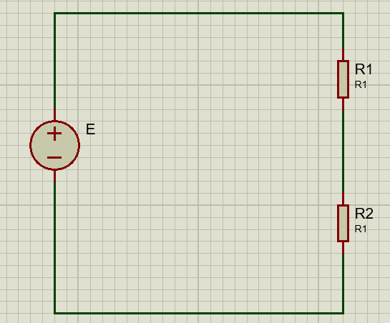Armamos el siguiente circuito:

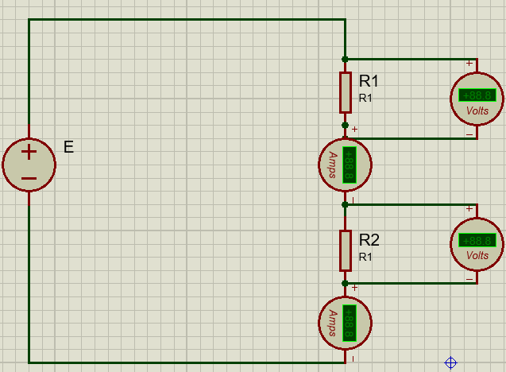Podemos usar resistencias variables o resistencias fijas, vamos cambiando los valores de voltaje (2v-10v), registramos los valores de voltaje en R1 y R2, asi como sus valores de intensidad de corriente.

Registramos los datos en la siguiente tabla:



Con los valores medidos de R1, R2 y los diferentes valores de voltaje, calculamos los valores $E_{R1}$, $E_{R2}$*, $I_{R1}$, $I_{R2}$*  , llenamos la siguiente tabla:



Calculamos los valores de resistencia empleando la ley de ohm, posteriormente llenamos la siguiente tabla:



1. Medida patrón

Con el osciloscopio y el generador de funciones, generamos una señal senoidal con una amplitud de 10Vpp a una frecuencia de 60Hz.

El osciloscopio actuará como instrumento patrón (Lo usaremos como instrumento de medida).



# Simulaciones y diagramas esquemáticos

## Mediciones Indirectas

Simulación y Diagrama 1 "Con 2v” Simulación y Diagrama 2 "Con 4v"

Simulación y Diagrama 3 "Con 6v" Simulación y Diagrama 4 "Con 8v"

Simulación y Diagrama 5 "Con 10v"

# Cuestionario

1. Se obtuvieron las siguientes medidas para la resistencia de una bobina de alambre dada en Ohms (Ω). Calcule el error típico y el valor más exacto de la resistencia.

5.615, 5.622, 5.624, 5.618, 5.620

5.633, 5.628, 5.624, 5.613, 5.659

[x̄](https://www.calculadoraconversor.com/media-aritmetica/) = (5.615 + 5.622 + 5.624 + 5.618 + 5.620 + 5.633 + 5.628 + 5.624 + 5.613 + 5.659)/10

[x̄](https://www.calculadoraconversor.com/media-aritmetica/) = 5.625

σ2 = ((5.615 - 5.625)2 + (5.622 - 5.625)2 + (5.624 - 5.625)2 + (5.618 - 5.625)2 + (5.620 - 5.625)2 + (5.633 - 5.625)2 + (5.628 - 5.625)2 + (5.624 - 5.625)2 + (5.613 - 5.625)2 + (5.659 - 5.625)2)/10

σ2 = 0.0001558

σ = 0.12481987

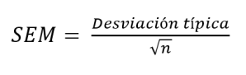

*Error Típico*

SEM = σ / √n

SEM = (0.12481987) / √10

SEM = (0.12481987) / 3.16

SEM = 0.03

2. ¿Por qué es importante determinar el error de los instrumentos de medición?

Determinar el error en los instrumentos de medición es esencial para garantizar mediciones precisas, confiables y coherentes, lo que a su vez tiene un impacto significativo en la toma de decisiones, la calidad de los productos, la investigación científica y la economía de recursos.

3. ¿Qué tipos de errores conoce? Y diga de qué manera se pueden evitar.

Errores sistemáticos, error de calibración, error de paralaje, error de linealidad, errores aleatorios, errores accidentales. Los errores no se pueden evitar, pero se pueden disminuir.

# Conclusiones y observaciones

Los errores en mediciones siempre van a existir, o se pueden eliminar al 100%, siempre habrá una inexactitud con todo, en la teoría del error muestra, que no importa lo que se haga no se puede tener un control absoluto de las cosas y esto incluye nuestros propios sistemas creados por nosotros mismos, y esto se debe a que el ambiente está en constante cambio, no siempre se queda fijo, entonces al tener el ambiente tan cambiante los valores cambian según el ambiente en el que estén, y aparte cada instrumento es diferente y cada material es diferente aunque se componga de los mismo ingredientes, y pueden funcionar de diferente manera aunque el valor este cerca uno con el otro.

Alguna de las observaciones que tenemos respecto a la experimentación en el laboratorio es que, hasta incluso al ser la misma resistencia a la hora de medir, si algún integrante diferente media daba resultados diferentes, incluso el mismo multímetro no daba un valor fijo, siempre estaba variando, no se quedaba estático.

# Referencias Documentales

[1] Mecatrónica LATAM, “Instrumentos de medición,” Mecatrónica LATAM, Feb. 21, 2020. https://www.mecatronicalatam.com/es/tutoriales/instrumentos-de-medicion/ (accessed Sep. 10, 2023).

‌[2] R. Malaric, Instrumentarían and Measurement in Electrical Engineering. Brown Walker Press, 2011. (accessed Sep. 10, 2023).

[3] IEEE Std 1293-2018 - IEEE Guide for the Measurement of DC Electric-Field Strength and Ion Related Quintitos. (accessed Sep. 10, 2023).

[4] A. L. Ribeiro, et al., "Uncertainty Estimation for Electrical Power and Energy Measurement—The Bootstrap Method," in IEEE Transactions on Instrumentation and Measurement, vol. 63, no. 2, pp. 278-289, Feb. 2014. (accessed Sep. 10, 2023).

[5] IEEE Std 270-1995 - IEEE Standard Definitions of Terms for Analog and Digital Indicating Meters. (accessed Sep. 10, 2023).

[6] IEEE Std 168-2016 - IEEE Standard Specification for Analog Signal Conditioners. (accessed Sep. 10, 2023).

[7] IEEE Std 1057-2007 - IEEE Standard for Digitizing Waveform Recorders. (accessed Sep. 10, 2023).